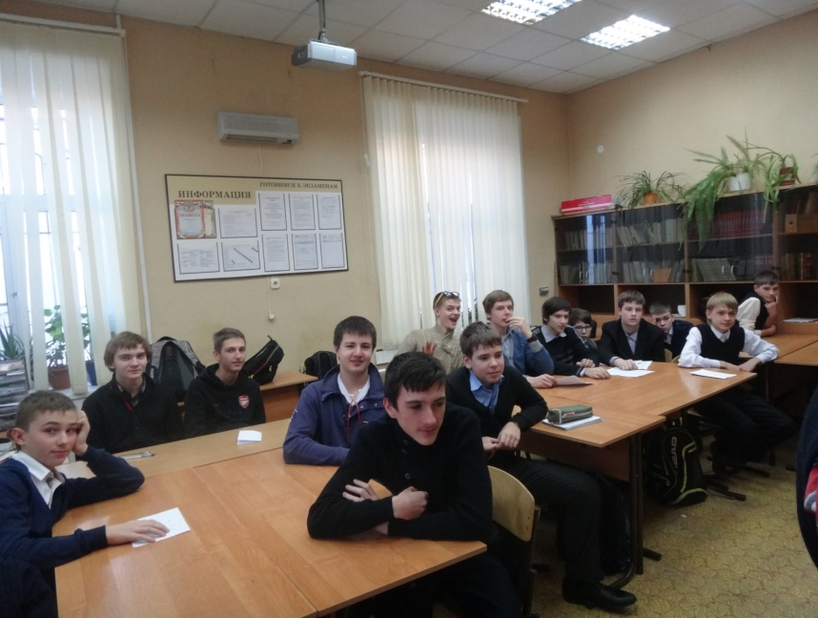**9 «А» класс**

***Учитель математики Маслова Г.Ю.***



*Математические парадоксы, конкурсы, загадки,шарады*

|  |  |
| --- | --- |
| *E:\День математики\фотографии\DSC00626.JPGE:\День математики\фотографии\DSC00600.JPGE:\День математики\фотографии\DSC00601.JPG****Галиева Мадина - отгадывание числа по остаткам от деления на3,4,5.*** | ***E:\День математики\фотографии\DSC00595.JPG***  ***Сами с усами (математические фокусы, Никеров Юрий)***  *E:\День математики\фотографии\DSC00606.JPGE:\День математики\фотографии\DSC00608.JPG****C:\Users\User\Desktop\Новая папка\DSC00594.JPG*** |